**眼急手快抓抓樂—挑戰你的手眼協調**

**校 名：岡山區岡山國小**

**指導老師：鄭詠諭、黃重仁**

**分類：生活科技**

**一、 原理**

**大家可能玩過這樣的一個遊戲，讓同學拿一支原子筆讓筆自由落下，**

**在此同時，自己的拇指和食指在筆的正下方準備接筆.**

**當同學將筆放開時，自己同時要去將筆夾起來，您抓的到筆嗎？看起起來好像很簡單。**

**但是如果有玩過這遊戲，你會發現要抓住下落中的筆，很難一次就成功，必須要反應很快才行！**

**因為當對方將筆鬆開時，會發生以下連鎖事件：**

* + **光會將此訊號傳到您的眼睛.**
  + **眼睛再將訊號傳到腦部.**
  + **頭腦分析信號後會通知手趕緊開始動作**

**而從你的眼睛看到信號那一刻, 直到真正開始反應的時間間隔, 便是您的反應時間。**

**一般來說，人的反應時間最快為0.2秒左右。一般來說，經過訓練的運動員應該也不會低於0.1秒。**

**二、 玩法**

**本關卡分成三個難度，依照架子的高度分別為難中易三種。**

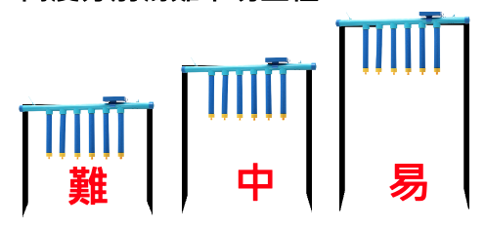

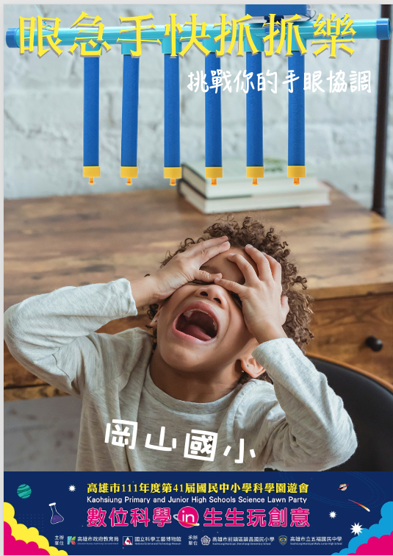**每人有兩次機會，失敗可以重新挑戰一次，挑戰成功可蓋過關章。**

**難：成功抓取兩隻以上。**

**中：成功抓取四隻以上。**

**易：成功抓取全部。**